Kosmetik
- Beschreibe- was siehst du auf dem Bild?
- Platz
- Leute
- Aktivitäten
- Atmosphäre
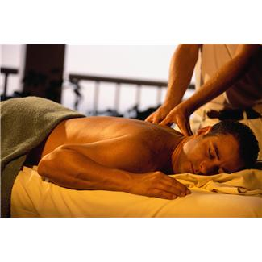
obrázek- clip art- Microsoft office

- Arbeite zu zweit/ ergänze die Tabelle mit den Antworten deines Mitschülers. Frage deinen Mitschüler!
.....................................................................................................................
Fragen | Der Mitschüler
Ist es für dich wichtig sich um dein Aussehen zu kümmern?
Gehst du, oder jemand aus der Familie in Kosmetiksalon?
Weist du wie viel es kostet einen Kosmetiksalon zu besuchen?
Welche Dienste stehen dem Kunden zur Verfügung?
Welche Kosmetik nutzt du?
Kannst du dir Leben ohne Schminken vorstellen?
Wo suchst du Neuigkeiten über Kosmetik?

- ließ den Text: Was hilft gegen Cellulite? Schön entspannt bleiben!
Drei nackte Frauen stehen auf einer Wiese. Sie albern herum, die Sonne scheint, sie amüsieren sich prächtig. Prächtig sind auch ihre Oberschenkel: eine zartrosa wogende Hügellandschaft aus Grübchen und Pölsterchen. Der Schöpfer dieser "Drei Grazien", Peter Paul Rubens, muss ihre Rundungen verehrt haben. Er zeichnete sie mit solcher Detailverliebtheit, dass Dermatologen heute anhand des fast 400 Jahre alten Gemäldes bei den drei Frauen Cellulite im fortgeschrittenen Stadium diagnostizieren können: wabenförmige Dellen, sichtbar im Stehen, ohne Kneiftest. Den Grazien sind die Knubbel sichtlich egal.
Uns nicht. 64 Prozent der deutschen Frauen empfinden ihre Cellulite als optischen Makel. Das ist das Ergebnis einer Online-Umfrage unter 1021 Teilnehmerinnen, die vom Studiengang Kosmetik der Universität Hamburg durchgeführt wurde. Entsprechend boomt der Markt für Cremes, Gels, Sprays und Pülverchen, die das, was Rubens einst so liebte, glätten und straffen sollen. Rund 60 Millionen Euro geben wir jährlich für Anti-Cellulite-Produkte aus. Am liebsten natürlich für die mit dem Zusatz "Wirkt in vier Wochen". Schließlich beginnt die Durchschnitts-Anti-Cellulite- Aktivistin ihre Offensive laut Statistik erst relativ spät: Mitte März. Bis zum Bikini- Startschuss im Juni wird dann gecremt und massiert, was Hand und Bürste hergeben.
- Übersetze die Vokabeln
Die Wiese |  | Hügellandschaft
albern |  | Grübchen
amüsieren sich |  | Dellen
Prächtig |  | wabenförmige
Der Oberschenkel |  | die Knubbel
wogende |  | Der Zusatz

- Worum geht es im Text?
der 1.Absatz:
.....................................................................................................................
.......................................................................................................................
.....................................................................................................................
der 2. Absatz:
.....................................................................................................................
.......................................................................................................................
.....................................................................................................................
- Was fällt dir ein, wenn du die Bilder siehst? Diskutiere!
1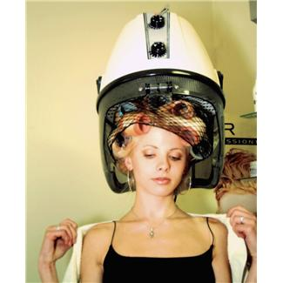 2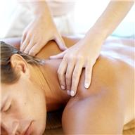 3 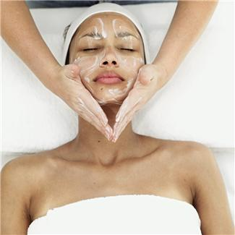
……………………………………………………………………………………………………………….
4 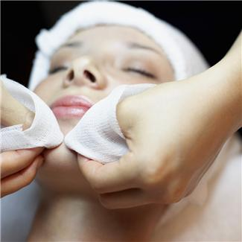 5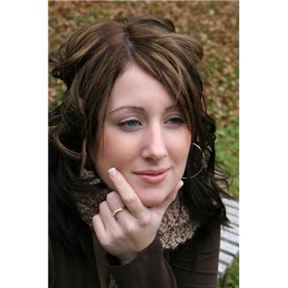6 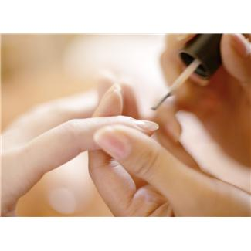
…………………………………………………………………………………………………………………obrázky- clip art- Microsoft office
výsledky:
4.
Die Wiese. | louka | Hügellandschaft | Kopcovitou krajinu
albern | pošetilý | Grübchen | dolíčky
amüsieren sich | Bavit se | Dellen | dolíčky
Prächtig | skvostný | wabenförmige | Ve tvaru plástve
Der Oberschenkel | stehno | die Knubbel | Bulka
wogende | Vlnicí se | Der Zusatz | dodatek

zdroje:

MERLE REBENTISCH. brigitte.de [online]. [cit. 2.6.2013]. Dostupný na WWW: http://woman.brigitte.de/schoenheit/haut/cellulite-anti-orangenhaut-1031194/

